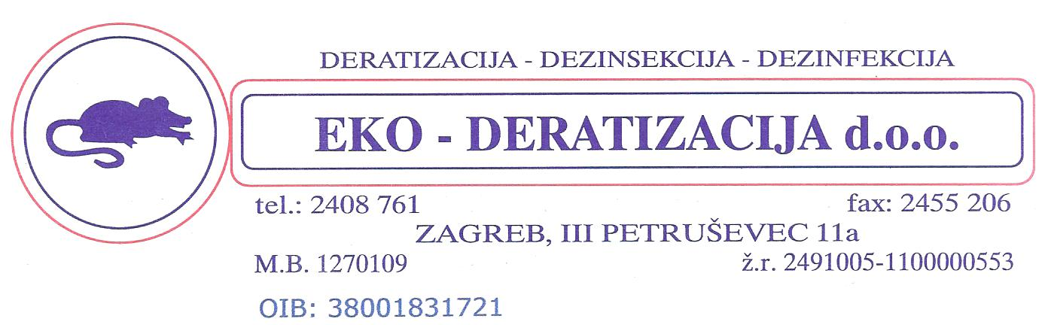
ZAGREB, 13.06.2014..
REPUBLIKA HRVATSKA
ZAGREBAČKA ŽUPANIJA
GRAD JASTREBARSKO

Predmet:
O B A V I J E S T - DEZINSEKCIJA KOMARACA

Poštovana/i,
Ovim putem Vas obavještavamo da će tvrtka Eko-deratizacija d.o.o. izvršiti suzbijanje odraslih komaraca-krilatica, dana 17.06.2014. (UTORAK) na području Grada Jastrebarskog.

Suzbijanje odraslih komaraca-krilatica – adulticidni tretman u vremenu od 05:00 do 07:00 sati kako slijedi:
TREŠNJEVKA, FRANJE TUĐMANA, ERDÖDYEV PARK, ZRINSKO FRANKOPANSKA, STROSSMAYEROV TRG, ZAGREBAČKA, V. MAČEKA, BANA JOSIPA JELAČIĆA, MLADINSKA, ZDIHOVAČKA, KLINČASELSKA, ZELENI GAJ, KNEZA BRANIMIRA, PETRA SVAČIĆA, V. VIDRIĆA, V. VLAISAVLJEVIĆA, A. ŠENOE, M. GUPCA, A. I D. STARČEVIĆA, T. E. BAKAČA, KOLODVORSKA, J. MATKA, P. SKOKA, MIRNI PUT, V. NAZORA, DRAGUTINA DOMJANIĆA
Adulticidni tretmani – suzbijanje odraslih komaraca provoditi će se hladnim orošavanjem ULV metodom u naseljenoj zoni. Uz primjenu insekticida na osnovi niskotoksičnih piretroida koji se mješaju s vodom. U slučaju nastupanja nepovoljnih vremenskih prilika planirani tretmani će se odgoditi i provesti u prvom mogućem sljedećem terminu, o čemu ćemo Vas pravodobno obavjestiti. Svi materijali koje ćemo koristit u tretmanima suzbijanja komaraca imaju uredna riješenja da se mogu koristiti na teritoriju Republike Hrvatske.

NAPOMENA: Molimo pčelare da provedu zaštitu svojih pčela i navedeno vrijeme (koriste se piretroidni insekticidi – OTROVNO ZA PČELE!).

Sa štovanjem,

EKO-DERATIZACIJA d.o.o.
Stjepan Presnec, direktor

Dostaviti:
- Radio postaja Jastrebarsko
- MUP
- Hrvatski pčelarski savez

